Guía a Práctica para la Organización de un Sistema Integral de Tratamiento de la dependencia de drogas.
Luis Alfonzo B. MD Comisión Interamericana para el Control del Abuso de Drogas CICAD-OEA
El Consumo de Drogas en el Hemisferio es un problema grave
Consumo de Drogas y sus consecuencias en el Hemisferio Demanda creciente de Drogas Carencia de estudios epidemiológicos nacionales Deficiente dotación de los servicios de tratamiento Eficacia de los Programas de tratamiento no es evaluada Los Trastornos por Consumo de Drogas Efectos de las drogas sobre los consumidores: Inmediatos Corto Mediano Largo plazo.
Los Trastornos por Consumo de Drogas son problemas: Complejos Crónicos Costosos Impacto negativo en la calidad de vida de la población Rebasan la capacidad de respuesta de los servicios tradicionales. EL TRATAMIENTO (METAS) Detener el consumo Mantener la abstinencia de drogas Recuperar la funcionalidad plena.
Características de la Oferta de Tratamiento en el Hemisferio: Respuesta inadecuada a necesidades de la población Déficit de lineamientos políticos, jurídicos y técnicos. Déficit de recursos y de mecanismos de control de gestión. La Atención de los Problemas debe ser: Accesible Integral Motivadora Adaptada a las necesidades Articulada.
El tratamiento es un área prioritaria y deben definirse los lineamientos para garantizar la satisfacción de las necesidades de la población Conocer suficientemente los factores que intervienen en la calidad de servicios que reciben los usuarios.
Necesidad de: Elaborar estrategias de organización para optimizar la calidad de los servicios de tratamiento Conocer mejor la relación n entre oferta y la demanda El desarrollo del marco de referencia técnico y jurídico, para el tratamiento. Líneas de acción n de la CICAD OEA en el área de tratamiento.
Lineamientos políticos hemisféricos en reducción n de la demanda Grupo de Expertos en Reducción de la Demanda y Grupo de Trabajo en Tratamiento Fortalecimiento institucional Publicaciones Marco normativo y jurídico. Fortalecimiento institucional orientado a la coordinación de acciones de tratamiento.
Asistencia en el diseño o y aplicación de normas Atención Calidad Registro de programas Asistencia en el desarrollo de sistemas de tratamiento. Recomendaciones del Grupo de Expertos en Reducción n de la Demanda de la CICAD para una Política Nacional de Tratamiento del Abuso de Drogas.
Cada Gobierno debe: Establecer como meta del sistema de tratamiento: retorno de las personas con trastornos por consumo de sustancias a la plena funcionalidad personal, social y económica. Cada Gobierno debe: Establecer un conjunto de derechos humanos, respeto a la privacidad y a la confidencialidad,, para los individuos que accedan al continuum de cuidados que componen el tratamiento para el abuso de sustancias.
Cada Gobierno debe: Establecer una Política Nacional de Tratamiento para el abuso de sustancias Designar una Agencia Nacional de Tratamiento encargada de implementar esta política. Cada Gobierno debe: Incluir los siguientes aspectos en su Plan Nacional de Tratamiento: Sistema internacional de clasificación diagnóstica Expansión n de la capacidad de atención Niveles de atención articulados Incluir recursos públicos y privados (ONGs) Estándares Mínimos M de Atención y de preparación profesional para los proveedores de tratamiento Registro de establecimientos.
Tratamiento del abuso y dependencia de las drogas y Estrategias Nacionales sobre Drogas. Reducción n de la demanda: Componente clave de las estrategias sobre drogas Tratamiento: Parte de la estrategia nacional Coordinación entre distintos sectores Valor intrínseco de la oferta de servicios de tratamiento Acceso a tratamiento: : Derecho a la salud y calidad de vida
Para qué un Sistema Nacional de Tratamiento? Sistema Nacional de Tratamiento: Conocer las necesidades y los recursos disponibles para la atención Mejorar la calidad de los servicios de tratamiento Financiamiento y organización de los servicios.
Ejes de avance en el desarrollo de un sistema nacional de tratamiento. Articulación de la atención Integralidad: Bio-Psico Psico-Social Público-Privado Entre sectores (Salud-Otros).
Descentralización Nacional Regional Local. Desarrollo del componente de tratamiento dentro de los planes nacionales Identificación n de actores claves: Gubernamentales No Gubernamentales.
Promoción n de los Servicios de tratamiento Orientación n a la población general y usuaria de drogas sobre el tratamiento. Trabajo con los países Perú Ecuador Venezuela El Salvador República Dominicana Paraguay Uruguay.
Avances de los países Normas Mínimas M de Atención Sistemas de Tratamiento Componentes de tratamiento en las Estrategias Nacionales Antidrogas. Recomendaciones específicas Integrar los servicios de tratamiento para dependientes de las drogas con el sistema de atención n general de salud Definir las normas mínimas m de atención Orientar a los equipos de tratamiento sobre la organización n de la atención n y su marco regulatorio.
¿
Bebes alcohol, pero esto no parece estar causándote problemas en tu día a día. Te recomendamos que tengas cuidado con tu consumo de alcohol. Si te preocupa el consumo llámanos: Triora Alicante +34 628 80 97 36 o Triora MonteAlminara Málaga +34 952 641 207, podemos ayudarte visita nuestra página sobre problemas con el alcohol.

Uso problemático / arriesgado
Parece que podrías estar arriesgando tu salud. Aunque este riesgo te parezca manejable, podemos ayudarte a reducir los riesgos para tu salud. Llámanos: Triora Alicante +34 628 80 97 36 o Triora MonteAlminara +34 952 641 207, podemos ayudarte, también puedes visitar nuestra página sobre problemas con el alcohol.

Desorden de uso de sustancias: leve (uso problemático)
Tu consumo de alcohol está provocando problemas en tu salud física/psicológica. Llámanos :Triora Alicante +34 6 28 80 97 36 o Triora MonteAlminara Málaga +34 952 641 207 podemos ayudarte.

Desorden de uso de sustancias: moderado (uso perjudicial)
Tu consumo de alcohol está provocando problemas sustanciales en tu salud física/psicológica. Te recomendamos Llámanos Triora Alicante +34 6 28 80 97 36 o Triora MonteAlminara +34 952 641 207, podemos ayudarte.

Desorden de uso de sustancias: severo (Dependencia)
Tu consumo de alcohol está provocando problemas severos en su salud física/psicológica. Llámanos Triora Alicante +34 6 28 80 97 36 o Triora MonteAlminara +34 952 641 207, podemos ayudarte.

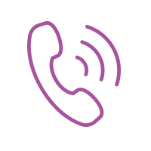Necesitas ayuda
+34 965 150 965 - Alicante
+34 952 641 207 - Málaga

Admisiones
Contacto
Llámame

¿Bebo demasiado alcohol?
¿Qué es mantener una relación sana con el alcohol? ¿Cuántas cervezas, vinos o copas están permitidas, o cuándo es una más y hasta qué cantidad son demasiadas?
La ingesta de alcohol máxima recomendada es de 3 o 4 unidades para los hombres, y 2 o 3 para las mujeres. Sin embargo, un consumo moderado de alcohol puede traer efectos secundarios no bienvenidos, y el umbral es mucho más bajo de lo que la mayoría de la gente piensa. Como muchas otras drogas, el alcohol puede convertirse en una adicción.
Un 78% de los españoles mayores de 15 años consume alcohol, una cifra que indica el progresivo aumento del consumo de esta sustancia perjudicial y adictiva por igual, aunque también es un fenómeno que pasa desapercibido.
Muchas personas ven en el alcohol la válvula de escape cuando las circunstancias de la vida no son las mejores, pero es un camino que a largo plazo solo tiene consecuencias negativas. El problema de la adicción al alcohol es que se desarrolla de manera latente, sin que la persona se dé cuenta hasta que ya es demasiado tarde. Es entonces cuando el ámbito más afectado es el familiar, siendo ellos los principales testigos de cómo día tras día su ser querido va siendo consumido por su enfermedad.

¿Cuáles son los síntomas alarmantes de un problema con la bebida?
Pregunta a la persona que quieres y crees que puede estar desarrollando una adicción al alcohol, o pregúntate a ti mismo si crees que bebes demasiado, cómo de importante se ha convertido el alcohol. ¿Te puedes imaginar sin beber? ¿Tener bebida en casa se ha convertido en un deber? ¿Se ha convertido en una obsesión esa siguiente bebida?
Aquí hay algunos de los típicos signos de alarma a tener en cuenta si tienes un ser querido que crees que está bebiendo demasiado alcohol, o tú mismo estás preocupado por beber de más.
1. No puedes reducir el consumo de alcohol o pararlo
Cada vez pasas más tiempo bebiendo, buscando bebida o recuperándote de los efectos del alcohol. Tienes incluso antojos con bebidas alcohólicas. Quizá has intentado dejar de beber pero no has podido. Si tienes síntomas del síndrome de abstinencia cuando intentas dejar de beber, este podría ser otra señal de alarma de que es momento de buscar ayuda médica profesional.
"Empecé a beber cuando era muy joven. Gradualmente comencé a beber cada vez más. Al principio da mucho gusto. Bebí durante cuarenta años. Creo que disfruté bastante los primeros veinte, pero en un cierto punto llegas demasiado lejos. Al final, sentía cuando llegaba a ese punto... cuando supe que no podía dar marcha atrás. Había ido demasiado lejos hasta que ya era tarde, no había vuelta de hoja". Ted.
2. Cuando escondes que bebes
Quizá empezaste a beber solo, pero si escondes que bebes a tus amigos y a tus seres queridos, también estás ocultándote un problema a ti mismo.
"Me levantaba muy tarde y ya estaba deseando ponerme a beber -sobre las 4 de la tarde. Ya era hora de tomarme mi primera copa... Mi única actividad, la cual hacía muy bien, era cocinar. En mi cocina me las había apañado para tener un gran número de sitios estupendos para encontrar algo de alcohol, o esconderlo. Y siempre me inventaba platos que requerían mucho tiempo para cocinarse, por lo que podía quedarme en la cocina hasta que me relajaba un poquito". Toos.
3. Tu problema con la bebida está afectando negativamente a tu vida
No puedes mantener el ritmo en el trabajo, en casa o en tus estudios porque bebes demasiado. La bebida está empezando a interferir con tus relaciones personales y profesionales. Quizá continúas bebiendo aunque eso esté poniendo en peligro tu vida y la de otros.
"Después comencé a retirarme demasiado de la vida social. Ya no iba a cumpleaños o reuniones. Me volví muy solitaria". Toos.
"Todas tus relaciones empiezan a fallar... Ves como tu carrera profesional se queda atrás. Físicamente también estás en forma". Ben.
4. Tu problema con el alcohol está afectando a tu salud
Abusar del alcohol puede llegar a afectar seriamente a tu salud, tanto física como psicológicamente. Una de las señales de alarma que antes aparecen es empezar a dormir mal. Casi el 60% de los alcohólicos sufran insomnio. El gráfico de abajo da información sobre los posibles efectos del alcohol a largo plazo.
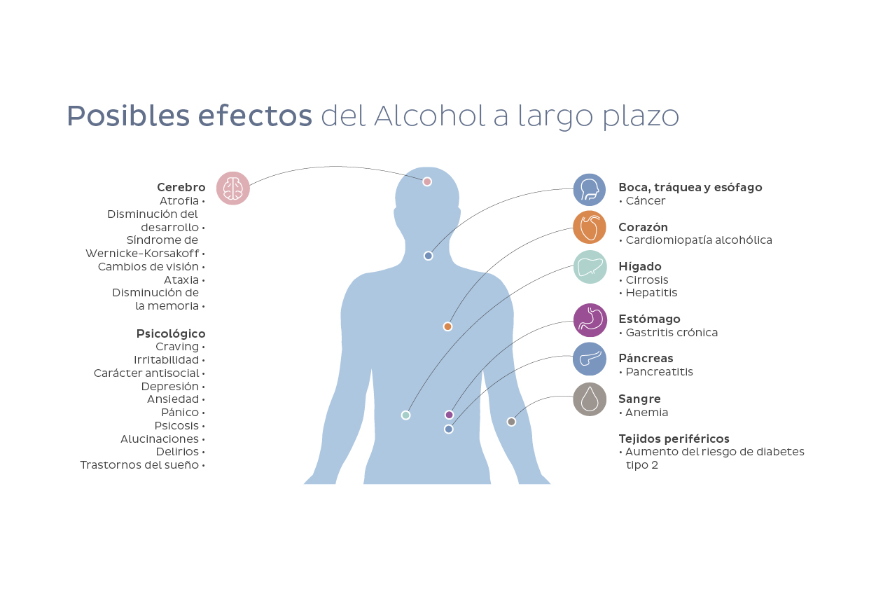
5. Tu familia y tus amigos están preocupados por tu problema con el alcohol
Si tus seres queridos están preocupados porque tu problema con la bebida se te está yendo de las manos, quizá sea momento de escucharlos. Si has desarrollado una adicción al alcohol, normalmente serás la última persona en darte cuenta de que se ha convertido en un problema. Descubre más sobre los síntomas y los efectos del alcoholismo.

Deja de beber con Triora
Si los resultados del test determinan que tu consumo de alcohol es un problema de abuso o un transtorno, te recomendamos que contactes lo antes posible con nuestro equipo para conocer el efectivo tratamiento de Triora, clínica especializada en el tratamiento y rehabilitación de personas que sufren adicción al alcohol, drogas o juegos de azar, entre otras.
Todo el mundo se merece tener una vida plena. Triora te ofrece un tratamiento privado para el alcohol, de alta efectividad y éxito probado, para ayudarte a dejar de beber y mantenerte sobrio. En el Modelo Triora, nuestra exclusiva aproximación holística, se integra una exitosa combinación de tratamientos psicológicos y médicos, en sesiones grupales o a través de coaching personal.
La mayoría de las personas con dependencia al alcohol no pueden dejar de beber sin ayuda profesional. La plantilla de profesionales Triora está formada por un gran equipo de médicos, psiquiatras, psicólogos, enfermeros, trabajadores sociales y asesores expertos en adicciones, cada uno de ellos con más de 20 años de experiencia en el tratamiento de las adicciones.
Nuestro equipo interdisciplinar de profesionales puede ayudarte a retomar el control de tu vida y a que tu vida vuelva a tener sentido.

Auto Diagnóstico de la Adicción a Alguna Sustancia Química o Droga

Este es un test para calcular la severidad del problema de dependencia a alguna sustancia química. No es un reemplazo a la evaluación profesional, sino una herramienta para el auto-diagnóstico. Responda con honestidad las preguntas, sume los puntajes obtenidos y revise las recomendaciones que aparecen al final.

1. ¿Qué tan seguido has pensado que tienes un problema con drogas?

1 = Rara vez
2 = Ocasionalmente
3 = Frecuentemente
4 = Muy frecuentemente
5 = Siempre
0 = No se aplica

2. ¿Qué tan frecuentemente usas drogas en la mañana, antes de salir de casa?

1 = Rara vez
2 = Ocasionalmente
3 = Frecuentemente
4 = Muy frecuentemente
5 = Siempre
0 = No se aplica

3. ¿Qué tan frecuentemente tus familiares se han quejado de tu uso de drogas?

1 = Rara vez
2 = Ocasionalmente
3 = Frecuentemente
4 = Muy frecuentemente
5 = Siempre
0 = No se aplica

4. ¿Qué tan seguido usas drogas para relajarte o para aliviar la ansiedad?

1 = Rara vez
2 = Ocasionalmente
3 = Frecuentemente
4 = Muy frecuentemente
5 = Siempre
0 = No se aplica

5. ¿Qué tan seguido te sientes que consumes más drogas de lo que tenías planeado?

1 = Rara vez
2 = Ocasionalmente
3 = Frecuentemente
4 = Muy frecuentemente
5 = Siempre
0 = No se aplica

6. ¿Qué tan seguido desperdicias oportunidades importantes profesionales, sociales o familiares por estar usando drogas?

1 = Rara vez
2 = Ocasionalmente
3 = Frecuentemente
4 = Muy frecuentemente
5 = Siempre
0 = No se aplica

7. ¿Qué tan seguido tus relaciones de pareja se han afectado por tu uso de drogas?

1 = Rara vez
2 = Ocasionalmente
3 = Frecuentemente
4 = Muy frecuentemente
5 = Siempre
0 = No se aplica

8. ¿Qué tan seguido luego de estar usando drogas te sientes culpable o arrepentido de lo que has hecho?

1 = Rara vez
2 = Ocasionalmente
3 = Frecuentemente
4 = Muy frecuentemente
5 = Siempre
0 = No se aplica

9. ¿Qué tan seguido sientes que estás gastando mucho dinero en tu uso de drogas?

1 = Rara vez
2 = Ocasionalmente
3 = Frecuentemente
4 = Muy frecuentemente
5 = Siempre
0 = No se aplica

10. ¿Qué tan seguido has sido acusado, conducido o detenido por cualquier situación, o accidente relacionado con tu uso de drogas?

1 = Rara vez
2 = Ocasionalmente
3 = Frecuentemente
4 = Muy frecuentemente
5 = Siempre
0 = No se aplica

11. ¿Qué tan frecuentemente te has prometido a ti u a otros que vas a dejar de usar drogas, sólo para descubrir que no puedes cumplir?

1 = Rara vez
2 = Ocasionalmente
3 = Frecuentemente
4 = Muy frecuentemente
5 = Siempre
0 = No se aplica

12. ¿Qué tan seguido has sido atendido médicamente por razones que están ligadas a tu uso de drogas (intoxicación, taquicardia, ataques de pánico, alucinaciones, etc.)?

1 = Rara vez
2 = Ocasionalmente
3 = Frecuentemente
4 = Muy frecuentemente
5 = Siempre
0 = No se aplica

13. ¿Qué tan seguido se ha afectado tu productividad por estar usando drogas?

1 = Rara vez
2 = Ocasionalmente
3 = Frecuentemente
4 = Muy frecuentemente
5 = Siempre
0 = No se aplica

14. ¿Qué tan frecuentemente cuando usas drogas se te olvida parte de lo que has hecho?

1 = Rara vez
2 = Ocasionalmente
3 = Frecuentemente
4 = Muy frecuentemente
5 = Siempre
0 = No se aplica

15. ¿Qué tan frecuentemente has buscado ayuda para resolver este problema?

1 = Rara vez
2 = Ocasionalmente
3 = Frecuentemente
4 = Muy frecuentemente
5 = Siempre
0 = No se aplica

Clave de Corrección y Recomendaciones

0 – 15 puntos

Tus respuestas no sugieren una adicción química. Probablemente estás abusando del uso de drogas y esto te ha traído problemas. Es una buena oportunidad para revisar tu uso de drogas. Tal vez el primer paso para dejar de usarlas.

15 – 25 puntos

Tus respuestas sugieren una adicción en proceso de formación. Con seguridad estás abusando del consumo de drogas y esto te está trayendo problemas que pueden empeorar, sobretodo si tienes predisposición a la adicción en tu familia. Sería útil que obtengas más información sobre la dependencia química. También podrías buscar asesoría con un orientador o grupo de autoayuda como Narcóticos Anónimos.

26 – 40 puntos

Basados en tus respuestas parece que estás involucrado en una dependencia química en fase inicial a media, y experimentas problemas ocasionales o frecuentes relacionados con esta adicción. Sería útil que obtengas más información sobre la dependencia química y comenzar a trabajar en tu recuperación. Consulta con un profesional para evaluar la severidad y naturaleza de la adicción. Te beneficiarías de buscar ayuda en los recursos apropiados. Estos recursos pueden incluir ayuda profesional y un grupo de autoayuda tal como Narcóticos Anónimos.

41 – 60 puntos

Tu patrón de respuestas señala una etapa de dependencia química de media a avanzada, experimentando problemas frecuentes ralacionados a tu adicción. Sugerimos buscar mas información sobre la dependencia química y comenzar a trabajar en tu recuperación. La consulta con un profesional sería de utilidad para determinar la severidad y extensión del problema. También te beneficiarias buscando ayuda en los recursos apropiados. Estos recursos pueden incluir terapia profesional y un grupo de autoayuda tal como Narcóticos Anónimos.

>60 – 75 puntos

Tu patrón de respuestas señala una etapa de dependencia química avanzada, que causa problemas serios en tu vida. Te beneficiarias de buscar ayuda en los recursos apropiados. Estos recursos pueden incluir ayuda profesional y un grupo de autoayuda tal como Narcóticos Anónimos.

Formulario tomado de Adicciones.org. El original puede ser visto aquí. Copyright © Dr. Saúl Alvarado, Médico Adiccionista.

Artículos que podrían interesarte:
- Auto Diagnóstico de la Adicción al Alcohol
- Auto Diagnóstico de la Adicción a las Compras
- Auto Diagnóstico de la Adicción al Internet
- Auto Diagnóstico de la Adicción a los Juegos de Azar
- Auto Diagnóstico de la Adicción al Sexo
- Auto Diagnóstico de la Adicción al Tabaco (Nicotina)
- Auto Diagnóstico de la Codependencia
- Tests para el Autodiagnóstico de Adicciones
- El Diagnóstico de la Adicción
- Los Roles Disfuncionales en la Familia del Adicto

